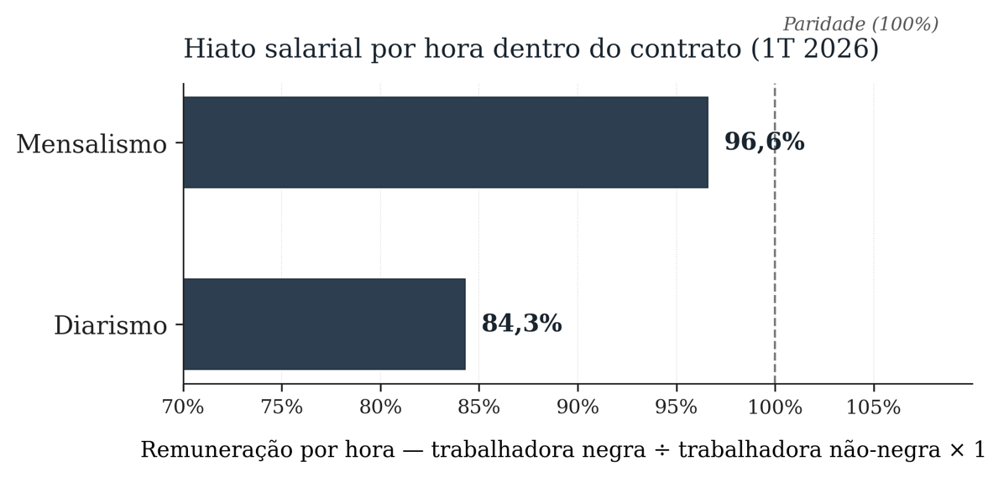
Gráfico [N]. Hiato salarial por hora no contrato, por tipo de contrato (1T 2026). Razão entre a remuneração média por hora de trabalhadoras domésticas negras (pretas + pardas) e a de trabalhadoras não-negras, em cada regime contratual. A linha tracejada indica a paridade salarial (100%). Fonte: elaboração própria a partir dos microdados da PNAD Contínua (IBGE), 1T 2026, cruzamento V4024 × VD4009 × V2010 com pesos amostrais V1028. Amostras: mensalismo n = 5.254 (negras) + 1.917 (não-negras); diarismo n = 2.158 (negras) + 954 (não-negras). Detalhamento metodológico no painel STDMSP (§3.20 da metodologia).

O trabalho doméstico no Brasil passou por um ciclo regulatório que incluiu a Emenda Constitucional 72 de 2013, a Lei Complementar 150 de 2015 e a Reforma Trabalhista de 2017 (Lei 13.467/17). Enquanto nos dois primeiros casos estenderam os direitos trabalhistas constitucionais às trabalhadoras domésticas, completando a tarefa de cidadania que a Constituição de 1988 deixara em aberto (Bernardino-Costa, 2015; Acciari, 2016), esta última flexibilizou amplamente o regime contratual brasileiro (Krein, Gimenez & Santos, 2018). Esses três momentos devem ser lidos como uma única reorganização político-jurídica da categoria, e não como três intervenções independentes.
Os dois primeiros instrumentos universalizaram, no plano formal, o estatuto de cidadania trabalhista das domésticas; o terceiro, ao reduzir o custo regulatório das modalidades flexíveis de contratação, deslocou o equilíbrio interno da categoria entre o regime mensalista, que tem sido historicamente o lócus do vínculo formal estável, e o regime diarista, que é formalmente “autônomo” e efetivamente informalizado. A leitura institucional usual celebra a extensão dos direitos que esse ciclo prometeu, mas a leitura que propomos aqui, ancorada nos microdados da PNAD Contínua e cotejada com os depoimentos/dados colhidos em parceria com o Sindicato das Trabalhadoras Domésticas do Município de São Paulo, mostra que o efeito racial dessa reorganização não está na alocação contratual. Dito de outra maneira, as taxas de entrada em “diarismo” são similares entre trabalhadoras negras e não-negras e vêm crescendo ao longo dos anos, mas diferem no valor político-econômico atribuído ao trabalho nesses dois tipos de contratos.
Os dados do primeiro trimestre de 2026 cruzam três variáveis da PNAD Contínua (tipo de contrato, formalidade, cor/raça) para calcular a remuneração média por hora em cada célula de raça/contrato. O que encontramos apresenta as seguintes camadas: dentro do regime mensalista, que cobre cerca de 75% da categoria, trabalhadoras negras recebem 96,6% por hora do que recebem trabalhadoras não-negras. Podemos dizer que se trata de um diferencial praticamente fechado. Por outro lado, no regime diarista, que abrange os 25% restantes, esse percentual cai para 84,3%, gerando uma lacuna de 15,7 pontos percentuais em desfavor das trabalhadoras negras. No conjunto, o diarismo paga mais por hora do que o mensalismo em ambas as raças, mas em montantes desiguais: trabalhadoras não-negras passam de R$ 10,68/h no mensalismo para R$ 14,12/h no diarismo (uma compensação de R$ 3,44 por hora), enquanto trabalhadoras negras passam de R$ 10,32/h para R$ 11,90/h (uma compensação de apenas R$ 1,58 por hora). O adicional da função de diarista existe para ambas, mas é racialmente descontado em mais da metade.
Esse achado reposiciona o sentido político do ciclo EC 72 + LC 150 + Reforma 2017. A regulação não criou desigualdade racial no valor horário do trabalho doméstico, pois a desigualdade é constitutiva da própria categoria do trabalho doméstico (Bernardino-Costa, 2015; Carneiro, 2003), mas ao expandir o regime contratual em que essa desigualdade é mais aguda, isto é, ao tornar o regime diarista uma fatia maior da categoria, ela amplificou o peso da hierarquia racial na composição da remuneração da trabalhadora negra. Os depoimentos/dados colhidos em nossas pesquisas com o Sindicato, que apresentamos nas próximas seções, devem ser lidos contra esse pano de fundo. O diarismo, para a categoria, foi o vetor por onde a continuidade colonial do trabalho doméstico brasileiro encontrou um novo abrigo regulatório, agora legitimado pelo léxico da "autonomia" do trabalhador.
Referências:
ACCIARI, L; (2016) “Foi difícil, mas sempre falo que nós somos guerreiras” – O movimento das trabalhadoras domésticas entre a marginalidade e o empoderamento. Mosaico, 7 (11) p. 124. 10.12660/rm.v7n11.2016.64780.
BERNARDINO-COSTA, J.. (2015). Decolonialidade e interseccionalidade emancipadora: a organização política das trabalhadoras domésticas no Brasil. Sociedade E Estado, 30(1), 147–163. https://doi.org/10.1590/S0102-69922015000100009
CARNEIRO, S.. (2003). Mulheres em movimento. Estudos Avançados, 17(49), 117–133. https://doi.org/10.1590/S0103-40142003000300008
KREIN, José Dari; GIMENEZ, Denis Maracci; SANTOS, Anselmo Luis dos (org.). Dimensões críticas da reforma trabalhista no Brasil. Campinas: Curt Nimuendajú, 2018.
PINHEIRO, Luana et al. Os desafios do passado no trabalho doméstico do século XXI: reflexões para o caso brasileiro a partir dos dados da PNAD Contínua. Brasília: Rio de Janeiro: Ipea, 2019. (Texto para Discussão, n. 2528). Disponível em: http://www.ipea.gov.br/portal/publicacoes. Acesso em: 11 jun. 2026.

Os números apresentados neste parágrafo, bem como os detalhes metodológicos do cruzamento V4024 × VD4009 × V2010 e os tamanhos amostrais por célula, estão disponíveis no painel público mantido pelos autores em parceria com o STDMSP, seção "Onde o preço da hora racializa: dentro do contrato diarista" (§3.20 da metodologia). Sobre a literatura de informalização racializada que prevê esse padrão estrutural, ver Pinheiro et al. (IPEA), Acciari, Hirata e Bernardino-Costa.

